成品转账程序

1.栏位说明

Part/CN ：料号或者箱号 对应数据库栏位partid/ CARTON_ID

QTY ：数量 对应数据库栏位actual_qty

loc ：库位 对应数据库栏位to_loc

san obj（扫描） （扫描栏位Part/CN）

TS NO：转库单号 对应数据库栏位tsno

PartNO ：料号 对应数据库栏位partid

Applied：数量 对应数据库栏位applied_qty

FromWH：库原位 对应数据库栏位from_wh

TO WH ：现库位 对应数据库栏位to_wh

Actual ：实际输入数量 对应数据库栏位scan_qty

2.功能描述

成品料转库

3.主用户界面

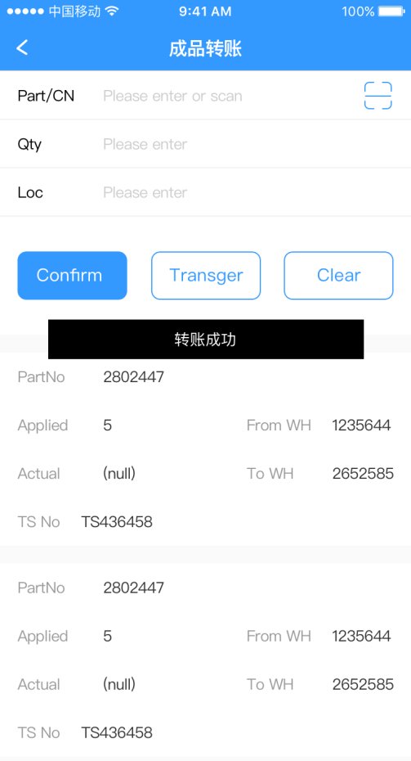

人机交互逻辑

1. 焦点在Part/CN时扫描箱号或料号 (这里的扫描和成品备货类似，可以直接调用那个补充API)

判断扫描结果是否为料号，API调用地址：  
/WarehouseManage/IsPartByObj?obj=Part/CN  
返回结果：  
result=1 是料号，判断下面列表是不是包含此料号，如果包含则焦点转移至Qty输入框，不包含则询问是否重新查询转料单，如果重新查询则调用地址:   
 /WarehouseManage/ GetFinishGoodsInfo? strInput=Part/CN  
result=0不是料号：

如果不是料号，需要判断扫描结果是否为箱号，获取箱号有三个方法，当第一个方法无返回数据时，调用第二个，依次类推，如果三个方法都没有获得返回信息，那说明扫描结果是无效的。如果是箱号则询问是否重新查询转料单，如果重新查询则调用地址:   
 /WarehouseManage/ GetFinishGoodsInfo? strInput=Part/CN  
如果不重新查询则清空Part/CN  
获取箱号信息API调用地址：  
a. /WarehouseManage/GetNormalCartonInformationByCartonID?cartonid=Part/CN  
b. /WarehouseManage/GetNoSNCartonInformationByCartonID?cartonid=Part/CN  
c. /WarehouseManage/GetPICSCableCartonInformationByCartonID?cartonid=Part/CN

1.人机交互逻辑——点击Search按钮：

输入Part/CN，点击Search按钮查询需转库清单

API调用地址:   
 /WarehouseManage/GetFinishGoodsInfo?strInput=Part/CN

{"code":0,"data":[{"tsno":"TS-18070398","itemnumber":1,"partid":"1R120191-1000","scan_qty":16.0,"applied_qty":16.0,"from_wh":"DEC-103","from_loc":"Integration","to_wh":"DEC-4","to_loc":"FH201","applied_by":"YueMingZhao","applied_date":"2018-07-30T16:21:31.72","confirmed_by":"YueMingZhao","confirmed_date":"2018-07-30T16:21:35.83","actual_qty":null,"transfer_by":null,"transfer_date":null,"status":"ACTIVE","temp_no":"058602C6-3D71-4FEC-A5FF-BB5B63EBDF7F","excluded":false}],"msg":"Successfully!"}

2.人机交互逻辑--点击Confirm保存需要转账的料号的数量和库位

焦点在LOC输入框,输入库位点击回车键或Confirm按钮保存数据  
如果partid和Part/CN输入框有内容，并且是在料号在下面当前转库单号TSNO中的出现时  
API调用地址：

/WarehouseManage/TsnoConfirm?strInput=Part/CN&QTY=QTY&LOC=LOC&TSNO=TSNO

{"code":0,"data":{},"msg":"Successfully!"}

3.人机交互逻辑—点击Transger按钮

/WarehouseManage/Transger?TSNO=TSNO&Userid=Userid

{"code":0,"data":,"msg":"Successfully!"}

如果返回code的是0则显示保存成功，并清空所有数据

如果返回的code是1则显示保存失败

如果返回的code是2则显示保存失败

4.人机交互逻辑—点击Clear按钮

清空所有数据(如果有未结束转库单，需提示用户是否确定继续)